УДК 621.316.722.9
А.А. Анисимов
(г. Брянск, Брянский государственный технический университет)
ИССЛЕДОВАНИЕ ПОСЛЕДОВАТЕЛЬНОГО АКТИВНОГО СИЛОВОГО ФИЛЬТРА С СИСТЕМОЙ УПРАВЛЕНИЯ НА БАЗЕ БЫСТРОГО ПРЕОБРАЗОВАНИЯ ФУРЬЕ
RESEARCH OF A SEQUENTIAL MULTILEVEL ACTIVE POWER FILTER WITH A CONTROL SYSTEM BASED ON THE FAST FOURIER TRANSFORM
Разработаны компьютерные модели и проведено моделирование работы силового фильтра с использование быстрого преобразования Фурье для нахождения временных параметров основной гармоники.
Computer models have been developed and the power filter operation has been simulated using the fast Fourier transform to find the time parameters of the fundamental harmonic.
Ключевые слова: Быстрое преобразование Фурье, активный силовой фильтр, спектральный анализ.
Keywords: fast Fourier transform, active power filter, spectral analysis.

Быстрое преобразование Фурье уже многие годы служит основным методом спектрального анализа сигналов. Для активных силовых фильтров важно нахождение исключительно первой гармоники сигнала. Развитие промышленных микропроцессоров и введение возможности аппаратного умножения чисел с плавающей точкой, позволяет использовать даже столь ресурсоёмкий алгоритм для управления фильтром. Существуют иные алгоритмы управления силовыми фильтрами такие как PQ[1] или разобранный в [2] алгоритм. Преимуществом быстрого преобразования Фурье можно назвать возможность нахождения амплитуды основной гармоники, возможность работы только с одним входным сигналом, возможность наглядного представления исходных искажений. Недостатками являются предопределённость исследуемой частоты и большие вычислительные затраты прямо зависящие от частоты запуска алгоритма.
Для анализа работы системы была разработана модель структурная схема, которой представлена на рис. 1. При работе в стандартном режиме при расчётной частоте, фильтр работает эффективно (рис.2.), но при изменении частоты возникают негативные эффекты, связанные с несовпадением частоты на которой основную гармонику рассчитывает спектральный анализ и реальной частотой основной гармоники. Подробнее можно рассмотреть это явление на рис. 2. где представлено сравнение полученного путём преобразования сигнала первой гармоники и точного её значения. Расчёт параметров производился при частоте 51Гц, и настройке быстрого преобразования Фурье на 50 Гц. Преобразование проводилось каждые 0,02 с. В качестве силовой части фильтра использовался многоуровневый инвертор.

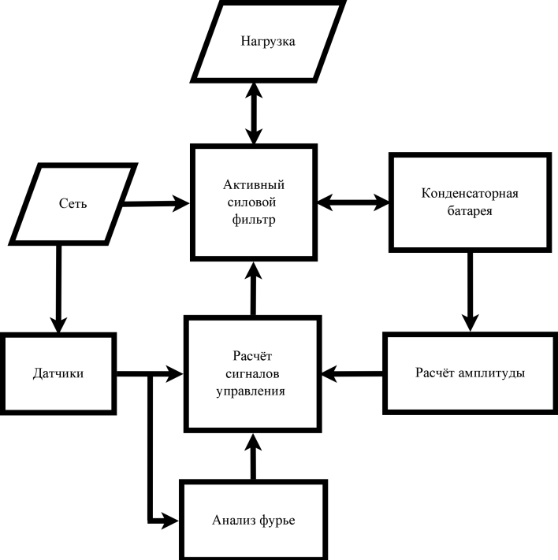
Рис. 1. Структурная схема

Параметры моделирования были выбраны исходя из наглядности результатов, при нормальном отклонении частоты в 0,04 Гц графики визуально сливаются, но само отклонение остаётся.
При моделировании точность воспроизведения основной гармоники напрямую зависит от разницы предполагаемой и фактической частот, частоты проведения быстрого преобразования Фурье.
Согласно результатам моделирования быстрое преобразование Фурье, хорошо подходит для реализации активных силовых фильтров, при условии достаточной стабильности частоты. В случае возможного отклонения частот,
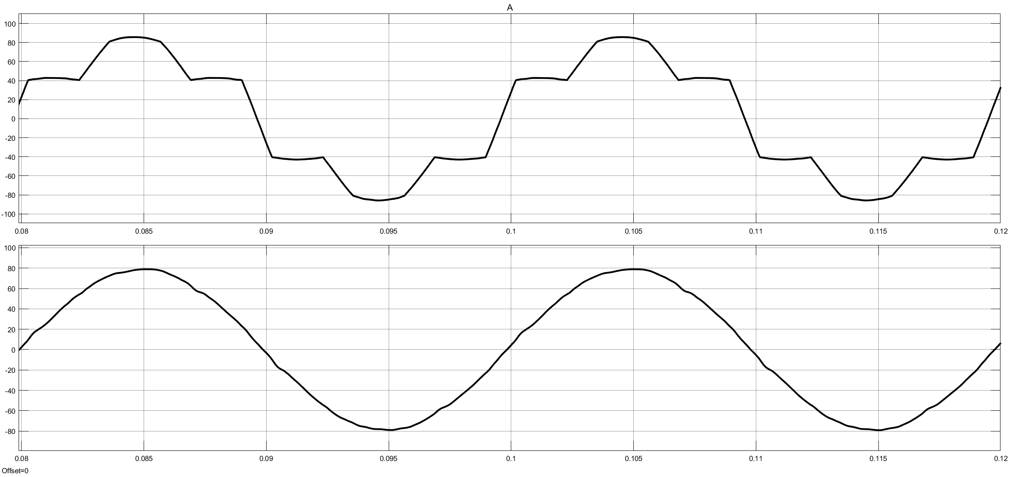
Рис.2. Исходный и скорректированный сигналы
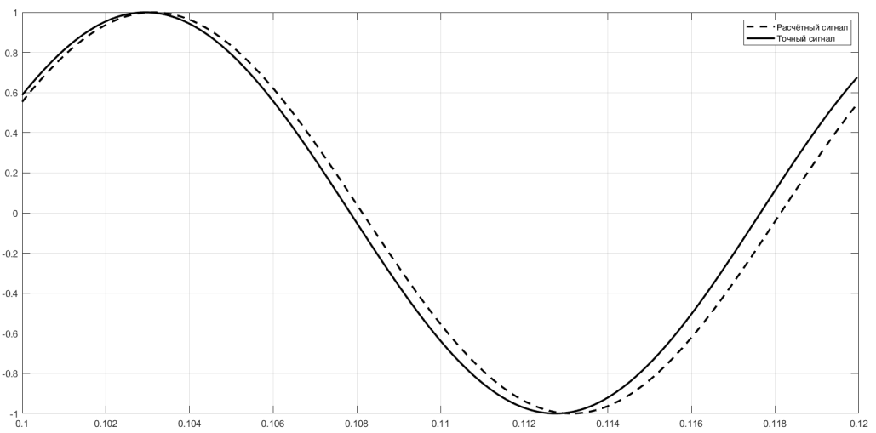
Рис.3. Расчётный и точный сигналы
возможными решениями видятся уменьшение интервалов между анализом или же использование алгоритмов, позволяющих определить период сигнала заранее [2].

Список литературы
1. Pinto, J.G. Transformerless Series Active Power Filter to Compensate Voltage Disturbances / J.G. Pinto, Helder Carneiro, Bruno Exposto, Carlos Couto, João L. Afonso // Proceedings of the 14th European Conference on Power Electronics and Applications (EPE 2011). - Birmingham, United Kingdom, 2011. - Р. 1-6.
2. Андриянов, А.И. Активный силовой фильтр последовательного типа с усовершенствованной системой управления. / А.И. Андриянов, А.А. Аанисимов. // Вестник Брянского государственного технического университета. Брянский государственный технический университет. – 2017. – Т. 2017. №. 6. – С. 39-46.
Материал поступил в редколлегию 05.10.20.

